Администрация города Магнитогорска
Муниципальное образовательное учреждение
«Специальная (коррекционная) общеобразовательная школа-интернат № 4» города Магнитогорска
455026, Челябинская обл., г. Магнитогорск, ул. Суворова, 110
Тел.: (3519) 20-25-85, e-mail: internat4shunin@mail.ru; http://74203s037.edusite.ru

«КАК НА КНИЖКИНЫ ИМЕНИНЫ СОБРАЛИСЬ СЕГОДНЯ ВСЕ МЫ»
(Сценарий церемонии открытия Недели детской и юношеской книги)

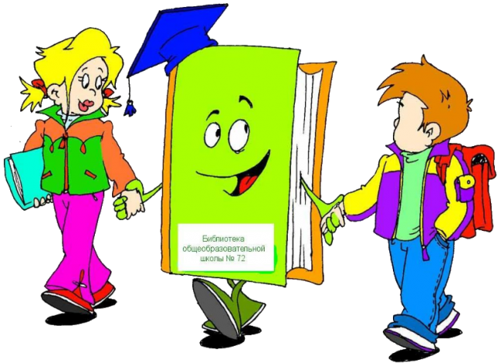

Автор - составитель: Чубаева Н.Н.
(воспитатель группы
продлённого дня,
учитель начальной школы
МОУ «С(К)ОШИ №4»)

г. Магнитогорск, 2015
Сценарий церемонии открытия Недели детской и юношеской книги
«Как на книжкины именины собрались сегодня все мы»
Цель: Привлечение внимания педагогов и родителей к проблеме использования детских книг и литературных произведений.
Задачи:
- познакомить учащихся с книгами – юбилярами, писателями – юбилярами;
- развитие познавательной, творческой и эмоциональной активности детей младшего возраста в процессе чтения книг;
- воспитывать потребность в чтении детской литературы.
Оформление: воздушные шары, мультимедийная презентация, книжные стенды – полочки, объёмный цветок, книга – самоделка, книги - юбиляры
Действующие лица: Ведущие 1 и 2, Царь, Королева книг, Гонцы 1,2,3,4.
Ход праздника
- Вступительная часть:
Звучит «Песенка юных читателей» Дети входят в зал, занимают свои места.
Ведущий 1
День весенний голубой!
Март спешит к апрелю
И приводит за собой
Книжкину неделю.
Ведущий 2. Здравствуйте, дорогие друзья! Сегодня в нашей школе большой праздник. Мы будем сегодня отмечать именины
Ведущий 1:
Именины? Именины?
У Володи? Шуры? Нины?
У девчонок? У мальчишек?
Ведущий 2:
Нет! У наших детских книжек!
У стихов, рассказов, сказок
И у толстых повестей…
Посмотри-ка, сколько сразу
Собралось у нас гостей!
Ведущий 1: Спешите, спешите, спешите
Скорей на представление
Ведь у книжек сегодня –
День рождения!!!
На сцену выходят дети с книгами – юбилярами в руках. Аккуратно расставляют их на полку, образуют вокруг полки хоровод, поют «Каравай»
Дети:
Как на книжкины именины
Испекли мы каравай:
Вот такой ширины,
Вот такой ужины,
Вот такой вышины,
Вот такой нижины. (хлопают в ладоши)
Каравай, каравай.
Кого хочешь – выбирай.
В круг выходит ребёнок, подходит к полке с книгами, выбирает книгу о путешествиях в «Сказочную страну»
Дети, поющие каравай (хором):
- Мы выбираем путешествие в «сказочную страну»
Ведущий 2:
Ребята, вы согласны отправиться в путешествие в сказочную страну вместе с нами?
Дети: Да
Ведущий 2:
Тогда в путь, друзья!
А полетим мы с вами, дети
На этой сказочной ракете.
Дружно за руки возьмитесь
На носочки поднимитесь,
А теперь все руки вниз.
Раз, два, три, четыре —
Вот летит ракета ввысь.
Звучит музыка «Космический полёт»
- Основная часть
Появляется на экране надпись «Планета сказочных открытий и сюрпризов»
(Выходят на сцену ведущая, педагог в костюме царя).
Ведущая 1:
Нет, не в тридевятом царстве,
А в космическом пространстве
Жил-был славный мудрый царь,
Сказочной планеты государь.
Долго он страною правил
И сегодня захотел
Подвести итог всех дел.
Царь: Два закона
Утверждаю. Всех и вся предупреждаю.
Поднял руку-говори.
Слышишь. Слушай.
В корень зри.
И тебя поймет, услышит,
Тот, кто рядом
Все запишет.
По всему: повелеваю
Книжный праздник начинать,
Всех гонцов сюда позвать.
Ну, а распрекрасной деве-
Мудрой книжной королеве
Приглашение послать
Непременно в гости ждать.
Крепок трон
Велик мой сан
Так велю я – великий хан.
Ведущая 2: И во все концы были посланы гонцы:
Разузнать и доложить.
Хорошо ль время там проходит
Много времени уходит
С грамотой гонец приходит
Царь гонца того сажает на свой трон и вопрошает.
Царь: В том уезде ладно ль, худо?
И какое есть там чудо?
Ведущая 2 И гонец ему в ответ:
Гонец 1: Я объехал целый свет.
Побывал в такой стране
Люди счастливы, танцуют.
На потеху, господа,
Я привез их всех сюда.
Царь: И танцуют, и поют?
Пусть покажут танец тут.
Исполняется танец учащимися 3-х классов
Царь: Убежали, взволновали
Удивят еще? Едва ли.
Ведущая 1: Много времени проходит
Вот опять гонец приходит.
Царь: В каждом деле нужен спец
Слушаем тебя, гонец!
Гонец 2: На перекрестке стоит дом.
А жильцы-то в доме том
Все стихами говорят,
В гости к вам, царю, хотят.
Удивить хотел я вас,
Взял с собою в тот же час.
Учащиеся 1 – х, 2 «в», 3 «г» классов читают стихи о книгах
Ведущий 2: Снова царь дивится чуду.
Царь: Молодец, я гордиться тобой буду.
Ведущая: Вот еще два дня проходит,
И опять гонец приходит.
И накидку сбросив с плеч,
Держит он такую речь.
Гонец 3: Путь не близкий я проехал и прошел.
Чудо - чудное нашел.
Посмотрите все скорей
Это творчество детей.
Есть тут дети музыканты,
Прирожденные таланты.
Бойко пляшут, дроби бьют,
Звонко песенки поют.
Учащимися 2-х, 4 «г», 4 «д» исполняется песня «Чему учат в школе»
Царь:
Лучше музыки нет на свете
Звонче соловья поют ваши дети.
Ведущая 1: Спотыкаясь о крылец,
Снова прибежал гонец.
Гонец 4:
О, добрый мудрый хан,
Я объездил много стран.
Я простой посол-гонец
Вот с частушками ларец.
Учащиеся 4 классов исполняют частушки
Царь: Что ж счастливые минуты.
А ларец свежо и круто.
Мы ж послушаем гонца,
Звать другого молодца!!!
Ведущая 2: Вот ещё гонец приходит,
Королеву он приводит.
Королева – книга ждет.
Ей овации, почет.
Под аплодисменты входят Гонец 4 с Королевой -Книгой.
Королева Книг: О великий царь, и вы, ребята,
Знанье-чудо, Знанье свято.
Дух свободы и дерзаний
Изначально книгой дан
Коль наука-океан.
Книга точно парус знаний,
Кладезь мудрости, ума,
Место встреч стихов и прозы.
Труд вершит без всякой позы
Здесь история сама.
Громко, дружно мне скажите,
Да всю правду доложите
С книгой дружим?
Дети: Да!
Королева: Бережем?
Дети: Конечно, да!
Ведущая 1: Все гонцы явились с честью,
И хорошему известью
Рад великий мудрый царь
Ведь могуча та страна,
Что талантами сильна.
Королева: Ну вот, ребята, и подошло время расставания, благодарю вас за ваши старания, поэтому для вас на прощание у меня есть волшебный цветок. Волшебный он потому, что лепестки разноцветные, на каждом лепестке написаны для каждого класса интересные задания. Ребята будьте внимательны, лепестки жёлтого цвета срывают учащиеся 1- 2 классов, 2 «в», 3 «г», 4 «г», 4 «д» классов, а лепестки красного цвета – ребята 3 «а», «б», «в», «д» и 4 «а», «б», «в», «е» классов.
Праздник наш на этом сегодня завершается,
Ну а путешествия продолжаются!!!
Ведущая 2: До новых встреч, господа!!!

Источники
- http://sch2045zg.mskobr.ru/files/plan_na_knizhkinu_nedelyu_mart_2013-2014.pdf
- http://kssch.ucoz.ru/publ/5-1-0-17
- http://ds1524.ru/zanatia/metod_sopr/otchet_kn_nedelya_shagaet_po_planete.pdf
- http://www.maam.ru/detskijsad/-knizhkina-nedelja.html
- http://detsad28.edu-kolomna.ru/articles/80.html
- http://www.supertosty.ru/pozdravleniya/professionalnye/vsemirnyy_den_pisatelya/
- http://bibliotekakirov.ucoz.ua/publ/scenarii/nedelja_detskoj_i_junosheskoj_knigi/1-1-0-22

